**TIỀM NĂNG THỊ TRƯỜNG PHI-LÍP-PIN**

**Phùng Văn Thành**

*Tham tán Thương mại*

*Đại sứ quán Việt Nam tại Phi-líp-pin*

**1. Tình hình thị trường và cán cân thương mại của Phi-líp-pin**

Phi-líp-pin có quy mô dân số lớn, tính đến năm 2023 đạt khoảng 113 triệu người, đứng thứ 13 trên thế giới, thứ 7 châu Á, thứ hai trong Asean. GDP hàng năm của Phi-líp-pin đạt khoảng 400 tỷ USD, GDP bình quân đầu người đạt trên 3.500 USD. Phi-líp-pin có quy mô dân số lớn[1], và do phân hóa xã hội nên người tiêu dùng có sự phân hóa dẫn tới nhu cầu tiêu dùng hàng hóa, dịch vụ khá đa dạng. Thị trường Phi-líp-pin không đòi hỏi quá cao hay quá khắt khe trong tiêu thụ các loại sản phẩm hàng hóa, dịch vụ. Nhu cầu tiêu dùng trong nước đối với hàng hóa, dịch vụ lớn nhưng phụ thuộc nhiều vào các sản phẩm nhập khẩu. Sản xuất trong nước của Phi-líp-pin khá hạn chế, đặc biệt, trong điều kiện nhu cầu tiêu thụ trong nước lớn tạo nên áp lực mở cửa thị trường cho các loại hàng hóa nhập khẩu, đặc biệt là thị trường các sản phẩm lương thực.



Thực tiễn cho thấy sản xuất trong nước yếu, nền kinh tế Phi-líp-pin phụ thuộc nhiều vào nhập khẩu và nhập siêu hàng năm lớn.

Tổng kim ngạch xuất nhập khẩu của Phi-líp-pin hàng năm đạt khoảng trên 200 tỷ đô la Mỹ. Năm 2021, tổng kim ngạch xuất nhập khẩu của Phi-líp-pin đạt 191,6 tỷ USD, trong đó xuất khẩu đạt 74,7 tỷ USD và nhập khẩu đạt 116,9 tỷ USD, nhập siêu 42,2 tỷ USD. Năm 2022, tổng kim ngạch xuất nhập khẩu của Phi-líp-pin đạt 216 tỷ USD, tăng 12,7% so với năm 2021, trong đó xuất khẩu đạt 78,8 tỷ USD, tăng 5,6% so với năm 2021, nhập khẩu đạt 137,2 tỷ USD tăng 17,3% so với năm 2021, nhập siêu 58,4 tỷ USD tăng 38,4% so với năm 2021. Năm 2023, tổng kim ngạch xuất nhập khẩu của Phi-líp-pin đạt 199,47 tỷ USD, trong đó xuất khẩu đạt 73,52 tỷ USD, giảm 7,6% so với năm 2022, nhập khẩu đạt 125,95 tỷ USD, giảm 8,2% so với năm 2022, nhập siêu 52,42 tỷ USD, giảm 9,1% so với năm 2022.

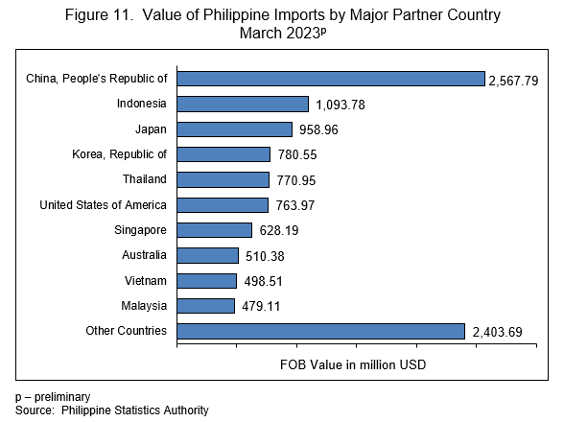

Top các quốc gia xuất khẩu lớn vào thị trường Phi-líp-pin bao gồm Trung Quốc, Hàn Quốc, Nhật Bản, Indonesia và Mỹ. Việt Nam xếp cuối trong danh sách 10 đối tác thương mại lớn nhất của Phi-líp-pin. Các mặt hàng nhập khẩu chính vào thị trường Phi-líp-pin bao gồm các sản phẩm điện tử, khoáng sản, phương tiện giao thông, dụng cụ công nghiệp, và sắt thép các loại.

Các sản phẩm xuất khẩu của Phi-líp-pin chủ yếu là nông sản, trong đó những sản phẩm xuất khẩu chủ lực là dầu dừa và sản phẩm từ dừa, chuối tươi, xoài, các sản phẩm hóa chất, khai khoáng. Các sản phẩm chế biến và các sản phẩm công nghệ cao xuất khẩu còn rất hạn chế.

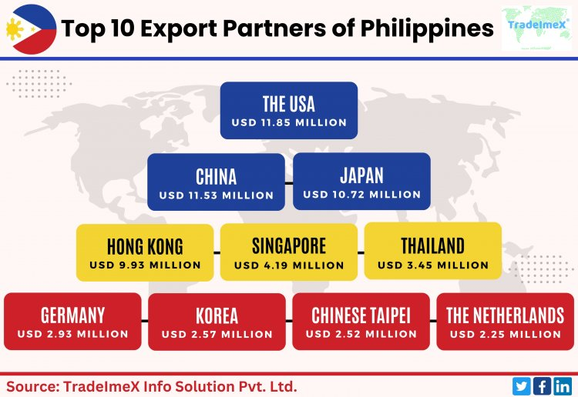

Từ những đặc điểm trên, cùng với các yếu tố khác như khoảng cách địa lý, nét tương đồng về văn hóa tiêu dùng…làm cho Philippines trở thành một thị trường có nhiều tiềm năng cho các sản phẩm hàng hóa xuất khẩu của Việt Nam.

**2. Kết quả hoạt động giao thương Việt Nam – Phi-líp-pin**

Có tổng số khoảng 35 mặt hàng/ngành hàng của Việt Nam xuất khẩu sang Phi-líp-pin, bao gồm những mặt hàng/ngành hàng quan trọng như nông sản, thủy hải sản, bánh kẹo, thức ăn chăn nuôi, xi măng, sắt thép, vật liệu xây dựng, hàng dệt may, máy móc, thiết bị... trong đó, mặt nông sản, đặc biệt gạo, luôn chiếm tỉ trọng lớn trong cơ cấu xuất khẩu của Việt Nam sang Phi-líp-pin. Trong những năm qua, Việt Nam xuất siêu sang thị trường Phi-líp-pin.

Mặc dù chịu ảnh hưởng của dịch bệnh covid-19 nhưng trong năm 2022, tổng kim ngạch xuất nhập khẩu hai chiều Việt Nam - Phi-líp-pin vẫn đạt trên 7,8 tỷ USD, tăng hơn 14,7% so với năm 2021. Trong đó, kim ngạch xuất khẩu của Việt Nam vào thị trường Phi-líp-pin năm 2022 đạt trên 5,1 tỷ USD, tăng 11,6% và kim ngạch nhập khẩu đạt trên 2,7 tỷ USD tăng 12,8%.

Gạo là mặt hàng xuất khẩu chủ lực của Việt Nam vào thị trường Phi-líp-pin, với lượng và kim ngạch xuất khẩu năm 2022 lần lượt đạt trên 3,2 triệu tấn và gần 1,5 tỷ USD, chiếm khoảng 85% trong tổng lượng gạo nhập khẩu của Phi-líp-pin. Năm 2022, gạo xuất khẩu sang thị trường Phi-líp-pin chiếm tới 45% về lượng và khoảng 43% về kim ngạch trong tổng lượng và kim ngạch xuất khẩu gạo của Việt Nam. Năm 2023, kim ngạch xuất khẩu gạo của Việt Nam sang thị trường Phi-líp-pin đạt 1,75 tỷ USD, tăng 17,6% so với năm 2022, lượng gạo xuất khẩu đạt 3,1 triệu tấn, giảm 2% so với năm 2022. Mặc dù vậy, gạo của Việt Nam vẫn chiếm trên 80% tổng lượng gạo nhập khẩu của Phi-líp-pin.

Tổng kim ngạch xuất nhập khẩu giữa Việt Nam và Phi-líp-pin năm 2023 đạt 7,8 tỷ USD, tương đương với năm 2022, trong đó xuất khẩu đạt 5,15 tỷ USD, tăng 1% so với năm 2022, nhập khẩu đạt 2,65 tỷ USD, giảm 2% so với năm 2022. Xuất siêu vào thị trường Phi-líp-pin năm 2023 đạt 2,5 tỷ USD, tăng 4,2% so với năm 2022.

Gía trị kim ngạch xuất khẩu một số mặt hàng của Việt Nam vào thị trường Phi-líp-pin trong năm 2023, cụ thể gạo đạt 1,75 tỷ USD, tăng 17,6% so với năm 2022; clanke và xi măng đạt 358,3 triệu USD; các loại máy móc, thiết bị, dụng cụ và phụ tùng đạt 352 triệu USD; phương tiện vận tải và phụ tùng đạt 221 triệu USD; máy vi tính, sản phẩm điện tử và linh kiện đạt 193,7 triệu USD; thủy sản đạt 133,8 triệu USD; cà phê đạt 152,8 triệu USD; hàng dệt may đạt 125,9 triệu USD; sắt thép các loại đạt 111,4 triệu USD; điện thoại các loại 153,2 triệu USD.

Các mặthàng nhập khẩu chính của Việt Nam từ thị trường Phi-líp-pin bao gồm máy vi tính, sản phẩm điện tử và linh kiện (năm 2023 đạt 1,63 tỷ USD); máy móc, thiết bị, dụng cụ, phụ tùng (năm 2023 đạt 277,7 triệu USD); kim loại thường (năm 2023 đạt 174,2 triệu USD); điện và dây cáp điện (năm 2023 đạt 88,9 triệu USD); thủy sản (năm 2023 đạt 40,4 triệu USD); linh kiện phụ tùng ô tô (năm 2023 đạt 20 triệu USD); bánh kẹo, thức ăn gia súc…v.v.

**3. Mục tiêu và định hướng**

Trên cơ sở thực tế thị trường Phi-líp-pin, mục tiêu và định hướng khai thác tiềm năng thị trường trong thời gian tới:

*Một là, tiếp tục củng cố và giữ vững vị thế số 1 về xuất khẩu gạo của Việt Nam tại thị trường Phi-líp-pin*

Phi-líp-pin là quốc gia sản xuất nông nghiệp trong đó có sản xuất lúa gạo, tuy nhiên, trong nhiều năm qua sản xuất trong nước luôn không đáp ứng được nhu cầu tiêu thụ. Hàng năm, tùy thuộc vào các điều kiện canh tác, sản xuất nội địa của Phi-líp-pin đạt khoảng từ 19 đến 20 triệu tấn thóc, tương đương khoảng trên 12,5 triệu tấn gạo. Trong khi đó, nhu cầu tiêu thụ gạo hàng năm khoảng trên 14,5 triệu tấn và dự trữ tối thiểu đảm bảo lương thực đủ cho 30 ngày khoảng là trên 01 triệu tấn, tức là tổng nhu cầu hàng năm khoảng trên 15,5 triệu tấn gạo. Vì vậy, hàng năm Phi-líp-pin phải nhập từ trên 2,5 triệu đến 3,5 triệu tấn gạo.

Những năm trước, Phi-líp-pin mua gạo theo phương thức đàm phán liên chính phủ (GTG), Việt Nam cạnh tranh với Thái Lan, là hai đối tác xuất khẩu gạo lớn vào Philippines. Tuy nhiên, kể từ năm 2019, khi Phi-líp-pin ban hành và thực thi luật cho phép tự do xuất nhập khẩu và thương mại gạo, dỡ bỏ hạn ngạch và hạn chế nhập khẩu gạo thì Việt Nam đã vượt qua Thái Lan trở thành nhà cung ứng quan trọng, *chiếm vị thế số 1 xuất khẩu gạo* vào thị trường Phi-líp-pin.

Hiện nay, Phi-líp-pin là thị trường quan trọng đối với xuất khẩu gạo của Việt Nam bởi đến năm 2022 lượng gạo và kim ngạch xuất khẩu gạo của Việt Nam vào thị trường Philippines chiếm gần 45% về lượng và 43% về kim ngạch trong tổng lượng và kim ngạch xuất khẩu gạo của Việt Nam.

Đối với Phi-líp-pin, gạo của Việt Nam không chỉ là mặt hàng nhập khẩu thông thường mà còn là mặt hàng quan trọng nhằm đảm bảo an ninh lương thực. Hiện nay gạo nhập khẩu từ Việt Nam đã chiếm tới hơn 80% (năm 2022 là trên 83%) tổng lượng gạo nhập khẩu của Phi-líp-pin.

Tại thị trường Phi-líp-pin, gạo của Việt Nam có lợi thế (i) phẩm cấp, chất lượng phù hơn, giá phải chăng nên có tính cạnh tranh, phù hợp thị hiếu và có thể đáp ứng với nhu cầu đa dạng của người tiêu dùng, đặc biệt là tầng lớp dân cư đông đảo có thu nhập trung bình và thấp; (ii) nguồn cung ổn định, khoảng cách địa lý, chi phí và thuận tiện trong chuyên trở, có niềm tin và mối quan hệ bạn hàng lâu năm.

*Hai là, mở rộng cơ cấu mặt hàng và gia tăng kim ngạch, giá trị xuất khẩu*

Với thị trường có nhiều tiềm năng như Phi-líp-pin nhưng cơ cấu sản phẩm xuất khẩu của Việt Nam còn chưa cân xứng. Số lượng các mặt hàng/ngành hàng xuất khẩu còn hạn chế, chỉ khoảng 35 mặt hàng/ngành hàng, trong khi còn rất nhiều các mặt hàng/ngành hàng có tiềm năng khai thác tại thị trường Phi-líp-pin.

Ngoài ra, trong cơ cấu mặt hàng xuất khẩu của Việt Nam sang Phi-líp-pin tỉ trọng mặt hàng nông sản lớn trong khi các ngành hàng khác manh mún, nhỏ lẻ, sản phẩm ít đa dạng. Chưa có sản phẩm, mặt hàng nông sản tươi sống (hoa quả, thịt) nào vào được thị trường Phi-líp-pin mặc dù nhu cầu tiêu dùng rất lớn.

Vì vậy, mục tiêu mở rộng cơ cấu mặt hàng, gia tăng kim ngạch, giá trị xuất khẩu hàng hóa của Việt Nam vào thị trường Phi-líp-pin.

*Ba là, đẩy mạnh hoạt động quảng bá, tăng cường nhận thức của doanh nghiệp trong nước về tiềm năng thị trường Phi-líp-pin*

Phi-líp-pin là thị trường nhiều tiềm năng, tuy nhiên, trong thời gian qua các doanh nghiệp Việt Nam còn ít quan tâm tới thị trường này, chủ yếu là doanh nghiệp nhỏ. Vì vậy, cần đẩy mạnh hoạt động quảng bá, tăng cường nhận thức của doanh nghiệp Việt Nam về tiềm năng thị trường Phi-líp-pin, qua đó thúc đẩy xuất khẩu vào thị trường Phi-líp-pin.

**4. Thông tin liên hệ tìm hiểu thị trường và kết nối giao thương**

Thương vụ Việt Nam tại Phi-lip-pin

Tham tán Thương mại – Phùng Văn Thành

Điện thoại: +63 28 404 3659;

Mobi: +63 998 558 6169 (có Zalo/Viber/Telegram/Whatsapp)

Email: [ph@moit.gov.vn](mailto:ph@moit.gov.vn); [thanhpv@moit.gov.vn](mailto:thanhpv@moit.gov.vn)

1. Tính đến năm 2022, dân số của Philippines đạt khoảng trên 110 triệu người, là nước có dân số đứng thứ 13 trên thế giới, thứ 7 châu Á và thứ hai trong Asean